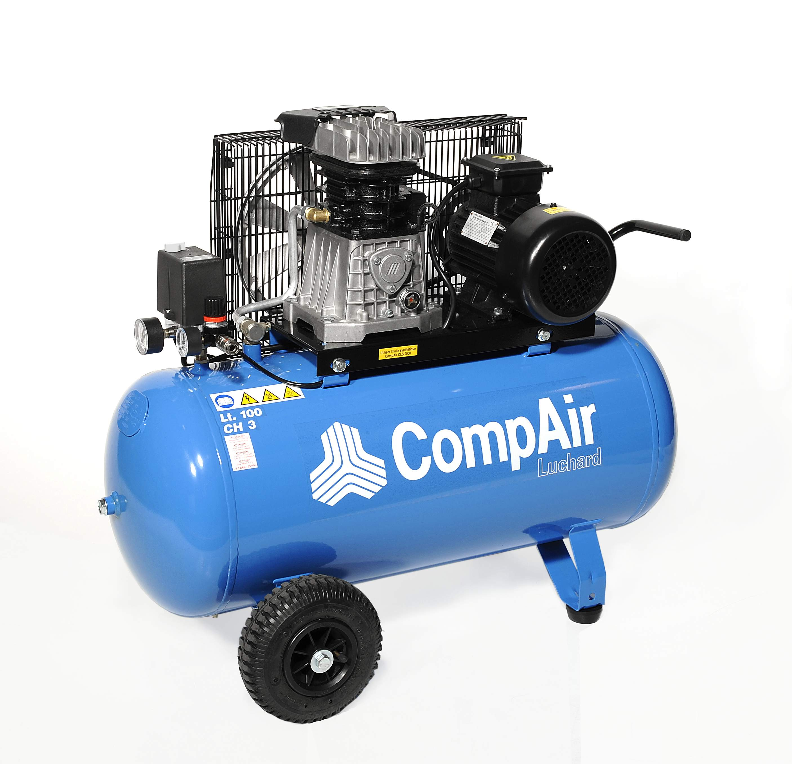

Le mercredi 7 octobre 2015

A l’attention de Monsieur VALLON **Société PMD VALLON**

**ZI SUD,**

**26300 BOURG DE PEAGE**

**Offre de Prix MB201501102015**

*Affaire suivie par Monsieur René BRET– 06 07 87 40 10*

[*rene.bret@sfacs-industrie.fr*](mailto:rene.bret@sfacs-industrie.fr)

Objet : Sécheur à masse thermique (avec installation en option)

Monsieur,

Suite à notre entretien, nous vous proposons un sécheur à masse thermique ESD1000 ayant un débit de 1000 m3/h à 7 Bar. Le sécheur que nous vous proposons dans cette offre vous permettra de traiter la totalité du débit de votre compresseur principal ALMIG 65 VARIABLE de 80 KW ( 643.80 m3/h ) ainsi que 50 % maximum de votre compresseur de secours de 80KW également.

Ce sécheur par masse thermique est équipé d’un ventilateur à vitesse variable et d’une carte électronique avec contrôle d’économie d’énergie. La masse thermique permet d'emmagasiner le froid et de le restituer selon la demande. On optimise ainsi le fonctionnement du compresseur permettant des économies d’énergie non négligeable.

**I. SECHEUR A MASSE THERMIQUE OMI ESD1000**

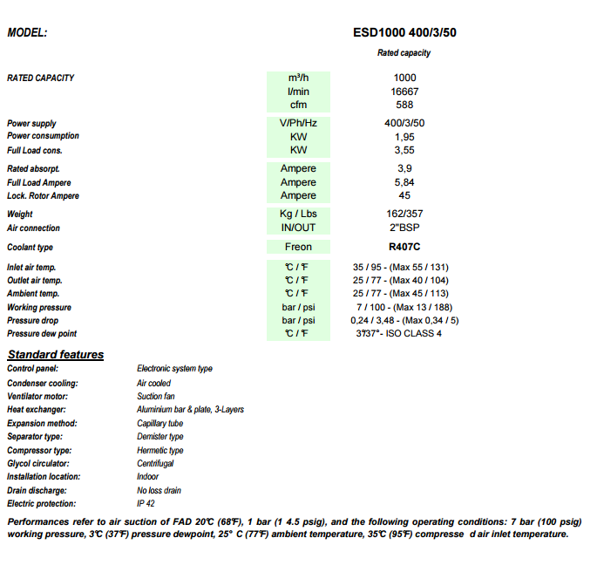

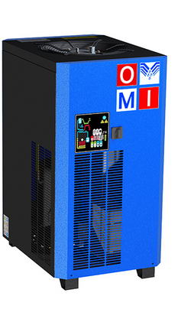

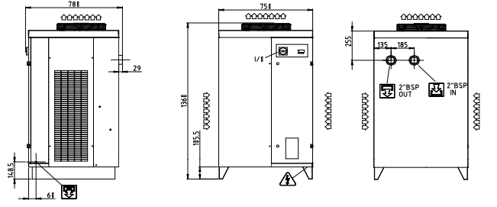

**Prix Unitaire HT : 5 404.80 EUROS**

***II –RACCORDEMENT ET INSTALLATION EN LIEU ET PLACE DE L’ANCIEN SECHEUR - OPTION***

*. Prix approximatif - cout réel après passage d’un technicien pour chiffrage précis*

*. Raccordement en air de toute l’installation*

*. Mise en air, mise en route, mise au point de l’installation*

*. Main d’œuvre*

*. Déplacements*

***Prix Unitaire HT : 1 341.25 EUROS***

**III – DECOMPOSITION DU PRIX**

Ref Désignation Quantité

ESD1000 Sécheur masse therm 1000 m3/h 1

TOTAL HT : 5 404.80 €

TVA 20 % : 1 080.96 €

TOTAL TTC : 6 485.76€

**IV. CONDITIONS DE PAIEMENT**

* Règlement : 30 % à la commande – SOLDE 30 JFDM
* TVA 20%

**Possibilité de financement (sous réserve d’acceptation de notre partenaire) LOCAM :**

* LOA (VR de 2%) - Avec assurance bris machine vous permettant de bénéficier du bris machine durant la totalité de votre période de financement :

**Montant total 5 404.80 EUROS NET HT :**

24 mois : 253.81€ Mensualité EUROS

36 mois : 186.63€ Mensualité EUROS

48 mois : 149.50€ Mensualité EUROS

63 mois : 121 56€ Mensualité EUROS

*Validité de l’offre 1 mois*

**V. REALISATION DES TRAVAUX**

Délai de livraison : DISPONIBLE USINE Italie( livraison sous 4/5 jours à réception de commande )

**BRET René SFACS INDUSTRIE**

**06 07 87 40 10**